Белорусский государственный технологический университет

Факультет информационных технологий

Кафедра программной инженерии

 Лабораторная работа 13

По дисциплине «Конструирование программного обеспечения»

На тему «Подготовка к разработке лексического распознавателя»

Выполнил:

Студент 1 курса 6 группы

Филипюк Илья Андреевич

Преподаватель: ст. преп. Наркевич А.С.

2024, Минск



Задание 4

1. proc, □, λ, □, end;
2. proc, □, λ, □, □, end;
3. proc, □, start(cos(λ), sin(x)), □, end;
4. proc, □, start(cos(y), sin(x)) □, □, end;
5. proc, □, start(cos(yy), sin(x), □, end;
6. proc, □, start(cos(y), sin(xx)), □, end;
7. proc, □, □, start(cos(y), sin(x)), □; end;

Задание 5

|  |  |  |  |  |
| --- | --- | --- | --- | --- |
|  | proc | □ | λ | end |
| S0 | S1 | Ø | Ø | Ø |
| S1 | Ø | S2 | Ø | Ø |
| S2 | Ø | Ø | S3 | Ø |
| S3 | Ø | S4 | Ø | Ø |
| S4 | Ø | S4 | Ø | S5 |
| S5 | Ø | Ø | Ø | Ø |

Задание 6

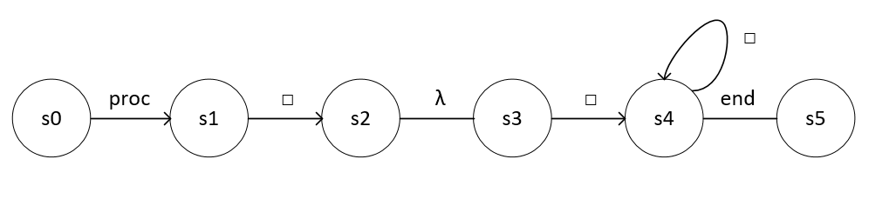



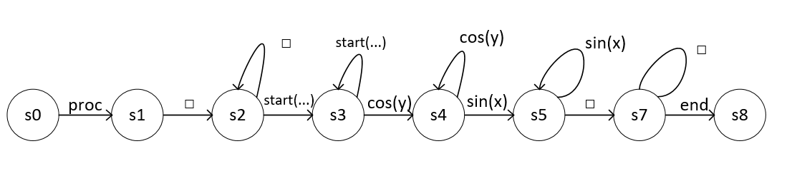

Ответы на вопросы:

1. Алфавит - это набор символов, из которых состоят строки в языке.
2. λ – множество, I* - алфавит включает пустое множество, I+ - алфавит включает пустое множество
3. Язык L(G), порождаемый грамматикой (G) - это множество строк, которые можно получить, применяя правила грамматики. Грамматика описывает структуру языка.
4. Форма Бэкуса-Наура (BNF) - это нотация для описания грамматик. Она используется для формального определения синтаксиса языков программирования и других формальных языков.
5. Регулярная грамматика - это формальная система, описывающая регулярные языки. Она состоит из правил, которые порождают строки в языке.
6. Регулярное множество - это множество строк, которые можно описать с помощью регулярного выражения.
7. Регулярный язык - это язык, который можно описать с помощью регулярной грамматики или регулярного выражения.
8. Лексический анализ - это процесс разбора входной строки на лексемы (например, ключевые слова, идентификаторы, числа) в рамках компиляции или интерпретации программы.
9. Лексический анализатор (также известный как сканер) - это компонент компилятора, который выполняет лексический анализ.
10. Входной для лексического анализатора является исходный код программы, а выходной - последовательность лексем.
11. Последовательный и параллельный лексический анализаторы:
    * Последовательный анализатор обрабатывает входную строку посимвольно.
    * Параллельный анализатор может одновременно анализировать несколько символов.
12. Регулярное выражение - это строка, описывающая множество строк с определенными шаблонами. Оно используется для поиска и обработки текста.
13. Детерминированный и не детерминированный автомат:
    * Детерминированный автомат имеет одно возможное состояние для каждой комбинации входных символов.
    * Не детерминированный автомат может иметь несколько возможных состояний для одной комбинации входных символов.
14. Мгновенное состояние конечного автомата - это состояние, в котором автомат находится в определенный момент времени при обработке входной строки.
15. Соотношение между регулярной грамматикой, регулярным языком, регулярным выражением, конечным автоматом и графом состояний конечного автомата:
    * Регулярная грамматика описывает регулярный язык.
    * Регулярное выражение описывает тот же регулярный язык.
    * Конечный автомат может распознавать регулярный язы